

软件需求分析规格说明书
（ 14 / 15 学年 第 二 学期）

项目名称 | 手机虚拟试衣APP
制作小组 | 6701小组
小组成员 | 郑陈雪、钱帅婕、高竹君、董艳茹
指导单位 | 计算机学院软件工程系
指导教师 | 陈云芳

目录
1引言 1
1.1编写目的 1
1.2背景 1
1.3定义 1
1.4参考资料 2
2任务概述 2
2.1目标 2
2.2用户的特点 2
2.3假定和约束 2
3需求规定 2
3.1对功能的规定 2
3.2对性能的规定 5
3.2.1精度 5
3.2.2时间特性要求 5
3.2.3灵活性 6
3.3输人输出 6
3.4数据管理能力 6
3.5故障处理 7
3.6其他专门 7
4运行环境规定 7
4.1设备 7
4.2支持软件 7
4.3接口 8
4.4控制 8
5设计概念图 8
5.1手机虚拟试衣UML图 8
5.2手机虚拟试衣UI图 9

1引言

1.1编写目的
随着手机软件的不断发展更新，越来越多的购物软件被研发出来，但当我们在这些软件上要购买衣服或裤子时，就会纠结买什么码数。因为不同的款式、厂商生产出来的衣物码数有一点的差距，这时我们就需要一种手机软件——手机虚拟试衣。

1.2背景
手机淘宝的使用已经相当普遍，《手机虚拟试衣APP》是在《网站开发项目教程》课程下提出的实习项目，希望通过《手机虚拟试衣APP》电子商务网站的设计开发，提高自己的网站编程能力。该项目是以Asp.net为基础的Windows环境为平台开发的。
- 建议开发项目的名称：
《手机虚拟试衣APP》
- 本项目的任务提出者：
南京邮电大学通达学院计算机学院
- 本项目的任务开发者：
南京邮电大学通达学院计算机学院
- 本项目的用户：
手机淘宝购物顾客
- 实现该软件的计算中心或计算机网络：
Windows环境
- 该软件系统同其他系统或其他机构的基本的相互来往关系：
服务器环境：
操作系统：支持Windows2000以及后继的Windows服务器版操作系统。
数据库：系统支持常见的数据库，对目前的应用采用MSsql2005。
应用服务器：系统支持IIS，其他应用服务器未经过验证；
Framework 2.0；

1.3定义
关键词：虚拟服装；虚拟试衣；人体建模；服装建模；人体交互
Key Words:Virtual clothing;Virtual tries the clothes;Human body modeling;
Clothing modeling;Human-computer interaction

1.4参考资料
[1] 周伯生.《软件开发过程》.机械工业出版社，2002,1
[2]Shari Lawrence Pfleeger.《软件工程-理论与实践》.高等教育出版社，2001,6
[3]MeilirPage-Jone《UML面向对象设计基础》.人民邮电出版社，2001,4

2任务概述

2.1目标
该项目旨在构建一个在线买卖商品的电子商务平台。任何人可以通过一部手机连接到因特网登录该平台，通过此平台的网上商品展示和检索自己所需要的基本信息，并且可以通过虚拟试衣选取自己需要的产品。

2.2用户的特点
本软件的用户方操作人员水平不一。维护人员具有专业计算机水平。对软件的操作人员要进行专业的培训，不然对软件的功能和操作都不了解的话，很难及时满足用户的需求。

2.3假定和约束
建设开发软件运行的最短寿命：四个月
进行显然方案选择比较的期限：暂时不考虑
经费来源和使用限制:暂时不考虑
法律和政策方面的限制：暂时不考虑
硬件、软件、运行环境和开发环境的条件和限制：在Windows下使用

3需求规定

3.1对功能的规定
商城功能规格:
1、整体场景设计，可以参考某个广场来设计，如宁波的万达广场。场景最中间是主楼，命名为华炫商城，四周可以建设其他商城或大厦。主楼及周边大厦上显示的名字都可以自己定义。
2、主楼计划建设30层，每层约40个店铺（个性化楼层建设6层，其他楼层按照这6个楼层来复制，穿插着复制）整个场景要求纯3D的，可以360度转动，项目建设3幢主楼。周边大楼可以先设计外框（有些房屋可以只是个摆设，为了让整个广场看起来更加和谐），里面布局可以后期设计或直接用主楼的布局。各建筑可以按照商品类别如男装、女装、童装等分为A座、B座、C座和F座。
3、店铺要能定义，自定义内容包括：店铺门面设计多种方案供商家选择，商家可以自己定义LOGO，以及门面上放置的广告图片（商家提供Logo及广告图片，由后台美工予以完成）。店铺内部结构也提供多种方案供商家选择，衣服挂靠由商家自己定义，商家可以自己定义LOGO、广告图片（商家提供Logo及广告图片，由后台美工予以完成）、顶部门店公告；商家可以自己选择沙发类型及摆放位置，可以自己选择电视机类型及摆放位置。店铺中间放置衣柜，衣柜中的衣服由商家自己定义。店铺右上角放置店铺的缩略图。店铺可以设置营业和不营业：不营业时用户将无法进入该店铺。注：设计40种个性化店铺供商家选择，如果按1层40家店铺的话，刚好每个店铺都是不一样的；然后其他层的话，还是用这40种店铺，只改变排列方式。
4、（3D商城和华炫商城独立开来，3D商城上面能独立完成整个交易过程）店铺中的衣服参数包括：货号、产品名称、产品价格等所有产品涉及到的字段。功能包括：试衣、查看详情和放入购物车；点击试衣跳往试衣系统，点击查看详情，显示具体产品信息，点击放入购物车将商品放入购物车中（商城需要提供购物车功能，流程是用户下订单—>买家付款给我们我们通知店家发货买家确认收货交易完成；还有退货也需要有，即包括整个商城的购物流程）。
5、用户功能：
用户必须先登陆才能使用以下功能。
收藏夹：用户可以将喜欢的商品放入收藏夹中。好友功能：用户之间可以相互加好友，好友功能可以参考QQ好友来设计。
用户组队：用户可以组建队伍，队伍里面的人可以相约一起逛街。
聊天功能：好友之间可以相互聊天，聊天种类分为：私聊、当前、世界和组队四个频道；私聊是指两个用户之间的聊天，当前是指当前场景内的用户能看到你说的话，世界是指所有用户都能看到你说的话，世界频道说话需要扣除积分，积分可以直接冲，也可以通过购买商品获得；组队聊天是指一个队伍里面的用户可以看到聊天内容。不同频道通过设置不同字体颜色来区分。不同频道的说话内容可以过滤掉。
可以屏蔽用户发言，防止用户发布不良信息或违法信息。
用户之间可以相互传送，就是说一个用户可以直接传送到他的好友所在的场景。
用户头顶显示用户昵称（昵称左边显示用户等级图标，不同等级显示不同图标以示区别），未登陆用户显示游客。
鼠标移动到用户身上后，会显示用户的所在地，没有数据则显示未知。
给登陆用户和未登陆用户各提供默认虚拟角色男女各1套，另外提供一些更为漂亮的虚拟角色（本项目提供男女10套左右），由用户花用积分购买（积分可以直接冲，也可以通过购买衣服获得。
用户加上级别，不同级别享受不同折扣优惠（具体折扣优惠也需要包含在项目中）。
6、商城导航：场景底部放置商城导航按钮，按钮分为场景导航、店铺导航和用户登陆。
场景导航：用户可以直接点击导航中的连接传送到不同场景。
店铺导航：用户可以直接点击导航中的连接传送到不同的店铺，店铺导航只会显示当前楼层内的所有店铺名称。
用户登陆：点击后可以直接登陆，没有帐户的可以点击注册进行用户注册；未登陆用户只能观看产品及一些简单的功能。放置一个按钮，用户点击后可以直接退出到商城的入口。
7、各楼层之间用电梯连接：电梯可以设计成室内扶梯或室外观光电梯。
8、广告说明：大楼外边框的广告可以自定义。大楼内部各商铺之间可以放置视频广告，视频广告可以自定义。大楼内部其他醒目位置放置大型广告，也可以自定义。
9、地图右上角放置一个小地图，小地图可以点击隐藏和显示，小地图顶上显示用户所在场
景地点和坐标(商城加入坐标功能，不显示具体坐标值)，小地图中以红点显示用户所位置，防止用户迷路（以其他颜色的点显示当前场景的其他用户，也可以设置不显示）。
10、其他说明：屏幕上适当位置放置聊天窗口。
每个路口放置导航标志（导航标志上面的文字可以自定义）。
提供隐藏用户功能：屏幕上只显示自己，其他用户全部不显示，是用来在人多的时候，防止屏幕卡住。
加上导购(即解说员)：每个楼层放置一个导购员，每家店铺放置一个导购员，导购员有专人操作（也可以设置为自动，指定一些信息让其自动在那里说话）。
店铺可以定制：如果某些商家需要定制特殊的店铺，可以向我们申请，然后再由开发商根据商家要求开发定制的店铺，具体费用可以协商（定制场景、大小、摆设等，房间基本形状为立方形）。
在线时间可以积累积分，具体可以后台设置，积分可以用来购物（专门设立积分购物的店铺）。
11、系统设置（这里只涉及一小部分，其他设置操作根据整个系统来完成）：
用户购物送积分，具体多少金额送多少积分可以设置。
屏蔽用户发言。
用户等级设置：等级名称、等级图标、等级享受折扣都可以设置；
服装数据输入，维护广告设置主楼名称设置
导航标志文字设置
门面LOGO和广告设置
用户信息维护

3.2对性能的规定

3.2.1精度
该系统对用户的身体数据的采集依据GB 16160-1996《服装人体测量的部位及方法》
只对身高、颈围、胸围、腰围、臀围、臂长、立档高、体重、肤色、发型和发色进
行考虑，其他数值不做要求；
该系统在进行试穿匹配时根据GB 16160-1996《服装人体测量的部位及方法》分配
各数据项的权重采用欧式距离进行模糊匹配计算；
该系统将提供一定的出错处理功能，尽可能保证系统的健壮性。对于比较重要的模
块如在线浏览、试穿服装模块，采用模糊匹配技术。

3.2.2时间特性要求
1.响应时间：响应时间应在人的感觉和视觉事件范围内
2.更新处理时间：由系统运行状态来决定
3.数据的转换和传送时间：能够在10秒钟内完成
4.解题时间：一周

3.2.3灵活性
当需求发生某些变化时，手机网上购物系统软件操作方式、数据结构、运行环境基本不会发生变化，变化只是将对应的数据库文件内的记录改变，或将过滤条件改变即可。

3.3输人输出
用户输入数据后，后台数据库存储下用户的各项数据。

手机虚拟试衣
性别 | 身高(cm) | 体重(kg) | 胸围(cm) | 腰围(cm) | 臀围(cm) | 袖长(cm) | 裤长(cm) | 肩宽(cm)
男 | 177 | 75 | 94 | 78 | 97 | 62 | 95 | 42
女 | 162 | 54 | 88 | 71 | 91 | 54 | 88 | 40
男 | 179 | 68 | 95 | 77 | 94 | 63 | 95 | 41
女 | 158 | 52 | 86 | 73 | 91 | 52 | 83 | 36
女 | 167 | 55 | 88 | 73 | 91 | 55 | 89 | 37
男 | 183 | 77 | 96 | 79 | 95 | 66 | 97 | 43

用户信息数据的图表化如下：
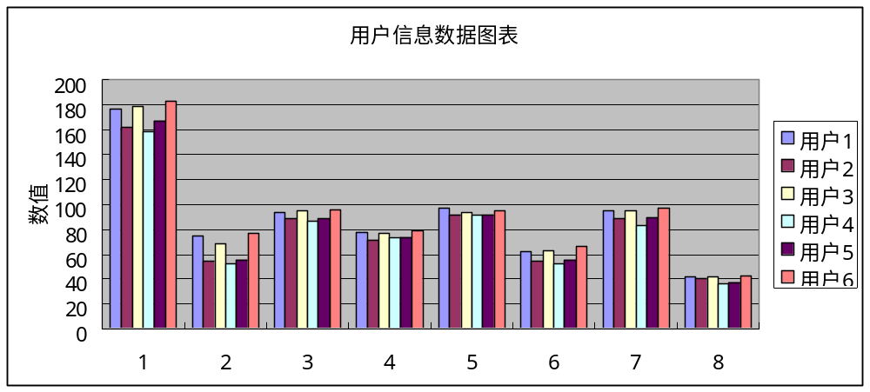

3.4数据管理能力
说明需要管理的文卷和记录的个数、表和文卷的大小规模，要按可预见的增长对数据及其分量的存储要求作出估算。

3.5故障处理
可能的软件、硬件故障以及对各项性能而言所产生的后果和对故障处理的要求。

3.6其他专门

用户需求：使用用户的语言，而非技术的语言界面清晰明了有清楚的错误提示让用户知道自己当前的位置，使其做出下一步行动的决定完善视觉的清晰度条理清晰；图片、文字的布局和隐喻不要让用户去猜。

4运行环境规定

4.1设备

服务器环境：

处理器：Xeon 2.8G或3.0G，基本能满足200-300并发用户访问要求

内存：4G，内存2G时即可达到200－300用户并发访问要求，按照常规配置方法,系统物理内存应保持20％空余，再考虑Windows系统自身所占有的内存，系统内存3G时即可满足其业务要求，考虑以后扩充，4G内存是比较好的选择。

硬盘：系统运行需要保存扫描件图片信息在本服务器硬盘中，配置硬盘容量不小于500G，但文件保存于本机器将会影响系统性能。

网卡：百兆或千兆，由网路决定。

客户机环境：

处理器：PIV 2.0G以上
- 内存：建议配置256M,最低配置128M
- 网络：电信专用宽带网

4.2支持软件
1.操作系统：Windows2000\XP\2003
2.编译（或汇编）程序：Microsoft Visual Studio 2005.net
3.测试支持软件：LoadRunner
4.浏览器：IE5.0以上，显示器采用1024*768显示模式

4.3接口
部署于模拟试衣服务器上。网站运行于Windows操作系统，能在各个平台上正确显示，支持各个主流浏览器。

4.4控制
UIDesigner+Visual_Paradigm相结合，模拟手机客户端试衣。

5设计概念图

5.1手机虚拟试衣UML图
1、管理员有管理整个软件的能力，管理者用户登录、性别管理、服装管理等方面。
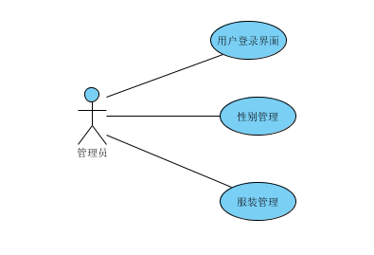
图1：管理员用例图

2、用户注册登陆后可以填写本身的相关信息，例如性别、身高、体重等之后选择衣服进行试穿。
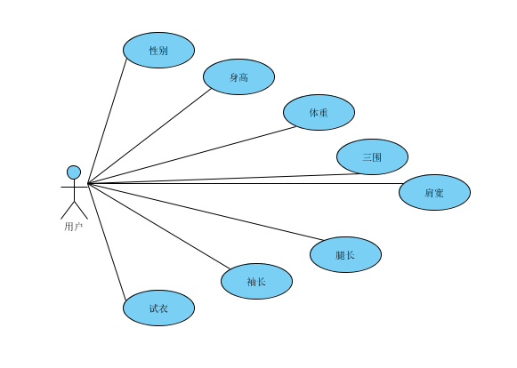图2：用户用例图
3、用户序列图反应的是用户注册过程中需要一步步填写的信息，输入相关信息后，数据返回给用户并保存。
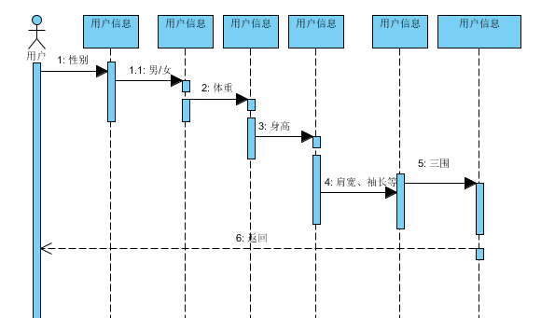
图3：用户序列图

5.2手机虚拟试衣UI图
- 需要输入信息，若没输入则需跳出“输入您的信息”提示框。
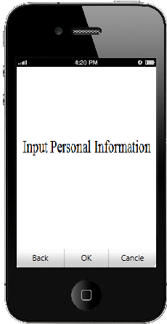
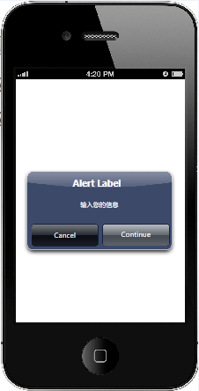
- 用户注册，填写信息身高、体重、三围、肩宽、袖长、裤长等相关信息，再选择性别。
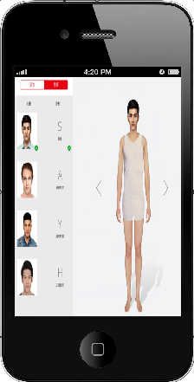
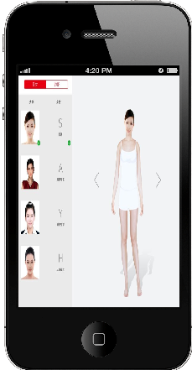
3、选择性别男后，挑选自己喜欢的服装床上，类似效果如下。
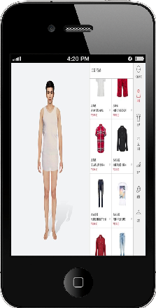
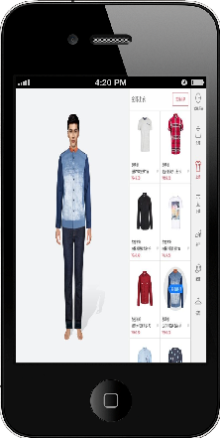
- 选择性别女，挑选喜欢的服装，点击床上选择的衣服，类似效果如下。
